МІНІСТЕРСТВО ОСВІТИ І НАУКИ УКРАЇНИ

НАЦІОНАЛЬНИЙ ТЕХНІЧНИЙ УНІВЕРСИТЕТ

“ХАРКІВСЬКИЙ ПОЛІТЕХНІЧНИЙ ІНСТИТУТ”

КАФЕДРА ПРОГРАМНОЇ ІНЖЕНЕРІЇ ТА ІНФОРМАЦІЙНИХ ТЕХНОЛОГИЙ УПРАВЛІННЯ

Індивідуальне домашнє завдання

З дисципліни «Моделювання складних систем»

Виконав:

студент групи КН 416-а

Рубан Ю. Д.

Перевірила:

доц. каф. ПІІТУ

Єршова С. І.

ХАРКІВ 2019

**Завдання:**

Розробити гру «Життя» Конвея, яка моделює правила сусідства Мура.

**Хід виконання роботи:**

Клітини на полі мають стани: жива або мертва. Правила за яким оновлюється поле:

1. якщо біля мертвої клітини є 3 живих сусіда, то у цій клітині зароджується життя;
2. якщо жива клітина має 2 чи 3 живих сусіда, то вона залишається живою інакше – помирає.

Дана модель була реалізована засобами мови javascript. Реалізація моделі також включає в себе можливість модифікувати стан клітини при натисканні на неї. Зовнішній вигляд моделі показаний на рисунку 1, а у лістингу 1 показана реалізація даної моделі.

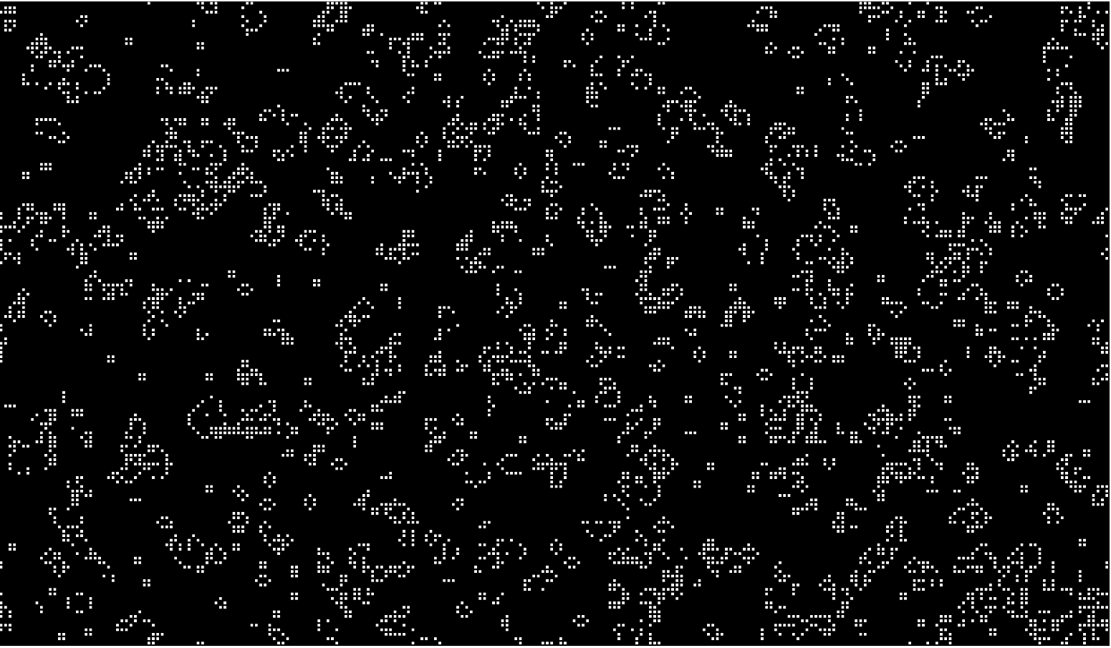

Рисунок 1 – Гра «Життя»

Лістинг 1 – Реалізація гри.

function make2DArray(cols, rows) {

  let arr = new Array(cols);

  for (let i = 0; i < arr.length; i++) {

    arr[i] = new Array(rows);

  }

  return arr;

}

let grid;

let cols;

let rows;

let resolution = 5;

function setup() {

  createCanvas(1240, 720);

  cols = width / resolution;

  rows = height / resolution;

  grid = make2DArray(cols, rows);

  for (let i = 0; i < cols; i++) {

    for (let j = 0; j < rows; j++) {

      grid[i][j] = floor(random(2));

    }

  }

}

function mousePressed() {

  const mCol = mouseX / resolution;

  const mRow = mouseY / resolution;

  const mColInt = Number.parseInt(mCol);

  const mRowInt = Number.parseInt(mRow);

  grid[mColInt][mRowInt] = !grid[mColInt][mRowInt];

}

function draw() {

  background(0);

  for (let i = 0; i < cols; i++) {

    for (let j = 0; j < rows; j++) {

      let x = i * resolution;

      let y = j * resolution;

      if (grid[i][j] == 1) {

        fill(255);

        stroke(0);

        rect(x, y, resolution - 1, resolution - 1);

      }

    }

  }

  let next = make2DArray(cols, rows);

  // Compute next based on grid

  for (let i = 0; i < cols; i++) {

    for (let j = 0; j < rows; j++) {

      let state = grid[i][j];

      // Count live neighbors!

      let sum = 0;

      let neighbors = countNeighbors(grid, i, j);

      if (state == 0 && neighbors == 3) {

        next[i][j] = 1;

      } else if (state == 1 && (neighbors < 2 || neighbors > 3)) {

        next[i][j] = 0;

      } else {

        next[i][j] = state;

      }

    }

  }

  grid = next;

}

function countNeighbors(grid, x, y) {

  let sum = 0;

  for (let i = -1; i < 2; i++) {

    for (let j = -1; j < 2; j++) {

      let col = (x + i + cols) % cols;

      let row = (y + j + rows) % rows;

      sum += grid[col][row];

    }

  }

  sum -= grid[x][y];

  return sum;

}

**Висновки:**

Було ознайомлено з моделлю Конвея – гра «Життя» та реалізовано її засобами мови javascript